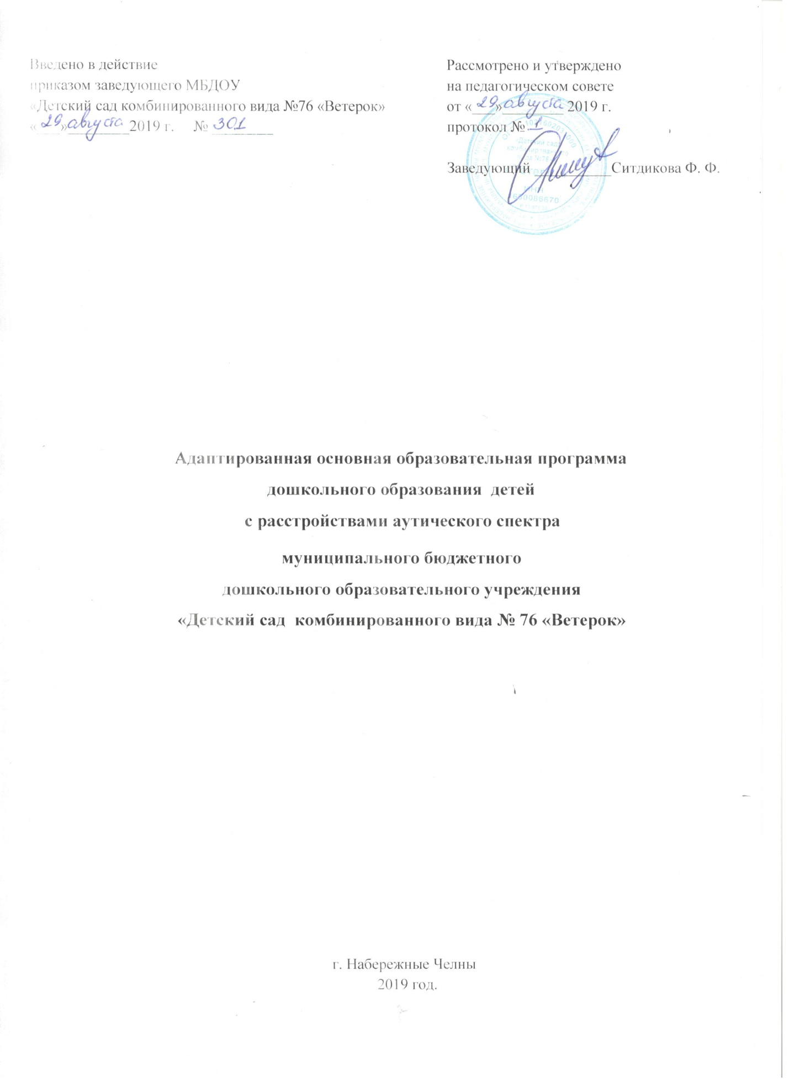

Краткая презентация АООП воспитанников
с расстройствами аутического спектра

Возрастные и иные категории детей, на которых ориентирована Программа
Программа ориентирована на детей дошкольного возраста расстройством аутистического спектра (далее по тексту РАС).
Цель Программы:
Формирование общей культуры дошкольников, в том числе ценностей здорового образа жизни; развитие социальных, нравственных, эстетических, интеллектуальных, физических качеств, расширение прав, возможностей, способностей ребенка; воспитание чувства собственного достоинства, уверенности в себе, самостоятельности, ответственности, инициативности.
Программа ориентирована на детей дошкольного возраста с РАС и учитывает их наиболее общие возрастные характеристики, которые реализуются в различных видах деятельности:
- игровая деятельность (сюжетно-ролевая игра, игра с правилами, др.);
-коммуникативная деятельность (общение и взаимодействие со взрослыми и сверстниками);
- познавательно-исследовательская деятельность (исследования объектов окружающего мира и экспериментирование с ними);
- восприятие художественной литературы и фольклора;
- самообслуживание и элементарный бытовой труд в помещении и на улице;
- конструирование из различного материала (конструкторы, модули, бумага, природный и иной материал);
- изобразительная деятельность (рисование, лепка, аппликация);
-музыкальная деятельность (восприятие и понимание смысла музыкальных произведений, пение, музыкально-ритмические движения, игры на детских музыкальных инструментах),
двигательная деятельность (овладение основными движениями).
Образовательные отношения строятся в соответствии с содержанием данной Программы, по пяти образовательным областям и включённым в них культурным практикам:
Образовательная область «Социально-коммуникативное развитие»:
-Социализация, развитие общения, нравственное воспитание;
-Ребенок в семье и сообществе.
Образовательная область «Познавательное развитие»:
-Формирование элементарных математических представлений, сенсорное развитие;
-Ознакомление с миром природы (в режимных моментах).
Образовательная область «Речевое развитие»:
- Развитие речи.
Образовательная область «Физическое развитие»:
-Физическая культура.
Образовательная область «Художественно-эстетическое развитие»:
-Лепка,
- Изобразительная деятельность,
- Аппликация,
- Музыка.
Используемые Примерные программы:
Содержание образовательных отношений выстроено с учётом:
-Специальная коррекционная программа: «Программа дошкольных образовательных учреждений компенсирующего вида для детей с нарушением интеллекта. Коррекционно-развивающее обучение и воспитание» Екжановой Е.А., Стребелевой Е.А.
-Программа «Я, ты, мы» авторы - О.М. Князева, Р.Б. Стеркина.

Характеристика взаимодействия педагогического коллектива с семьями воспитанников
Формы взаимодействия с родителями:
-стенды, памятки, буклеты, папки-передвижки;
-беседы, консультации, родительские собрания, семинары-практикумы, тренинги, лекции;
-педагогические гостиные, круглые столы, «вечера вопросов и ответов», родительские клубы по интересам;
- совместные праздники с детьми и родителями, Дни открытых дверей для родителей;
- детско-взрослые проекты (групповые спектакли, походы, спортивные соревнования);
- виртуальные экскурсии для родителей;
- тренинги совместного творчества взрослых и детей.



